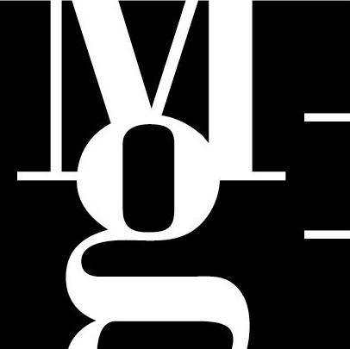

LADISLAV JEZBERA – ODEURS
Atrium Pražákova paláce, Husova 18, Brno
Výstava potrvá od 20. června do 22. července 2001

I když v letošním roce Ladislav Jezbera (1976, Hořice v Podkrkonoší) svá studia teprve dokončil, není již autor neznámý. Vedle několika společných výstav se poprvé samostatně představil instalací v malém sále GVU v Ostravě („téREM“, 15. 6. - 22. 7. 2000), kde vystavil práce z asfaltu a vyjetého motorového oleje. Jezberova práce vychází z dlouhodobého zájmu o materiál jako předmět a o racionální demonstraci viditelného procesu proměny. Např. na bílé zdi ostravské galerie vymezil čtverec ze 1430 igelitových sáčků (10,5x7 cm), které zčásti naplnil malým množstvím vyjetého motorového oleje. Horizontální řazení linek stejného množství tmavé hmoty oleje se přirozeně v čase a v závislosti na klimatických podmínkách měnilo – původně lineární charakter nástěnného útvaru se rozvíjel k bohatosti živě vzlínaného tvaru. Současně Jezbera etymologicky rozvíjel v názvu výstavy povahu svých úvah, neboť Podkrkonoší a Novopacko, odkud pochází, nebylo jen domovem kameníků
a sochařů, ale také řady spiritistů a mystiků. Zdůrazněná slabika „rem“ (téRem) má více významů. Jednak je v biologickém vztahu jednotkou síly rentgenového záření a jednak označuje tu fázi spánku, v níž jsou naše sny nejživější…
Také v nyní připravované instalaci z mletého a tekutého mýdla v Atriu Pražákova paláce MG v Brně bude Jezbera opětovně rozvíjet své téma o látkových vztazích v rozdílnosti a v abstrahované jednotě mnohosti. Několikametrová síť (4x6 m) zavěšená pod světlíkem Atria bude naplňována velkým množstvím jemně pomletého bílého mýdla. Mýdlové vločky propadají sítí a přeskupují se v nové organizaci sypané hmoty. Vedle sítě, v druhé části instalace, se vysychající gel modrého tekutého mýdla v polyetylenových korýtkách bude měnit v tvrdou jakoby skelnou „strusku“, v jakousi „usazeninu světla“ nového skupenství. Paměť „živé hmoty“ neztratí organický charakter, idea rozpomínání nás aktivně zapojuje do pozorování právě realizujícího se vjemu.
Podoby vizualizovaných úvah Ladislava Jezbery a jeho úsilí pohlédnout na abstrahovaný vjem hmoty mají velice blízko k někdejšímu hnutí arte povera, které od 60. let představovalo evropsky specifický průnik konceptualismu a minimalismu.
Příslušníci hnutí arte povera (tzn. chudé umění) pracovali s laciným nebo použitým materiálem. Dosavadní Jezberovo dílo si však nese všechna znamení samostatného uvažování a je pozoruhodným příspěvkem dnešní větve (post) reduktivního umění. Ke smyslovému vjemu věcí bezpochyby patří také jejich vůně – pach (odeur). Současná Jezberova realizace z mýdel tedy vystihuje nejkomplexněji jednotu v různosti. Nos i divákovo oko mohou současně zkoumat jednotlivé kvality nabízených počitků. Dvojznačnost slova „odeur“ si však uvědomíme samostatně, neboť vnímání intenzity vůní je naší individuální záležitostí.

Kurátor výstavy: Pavel Netopil

